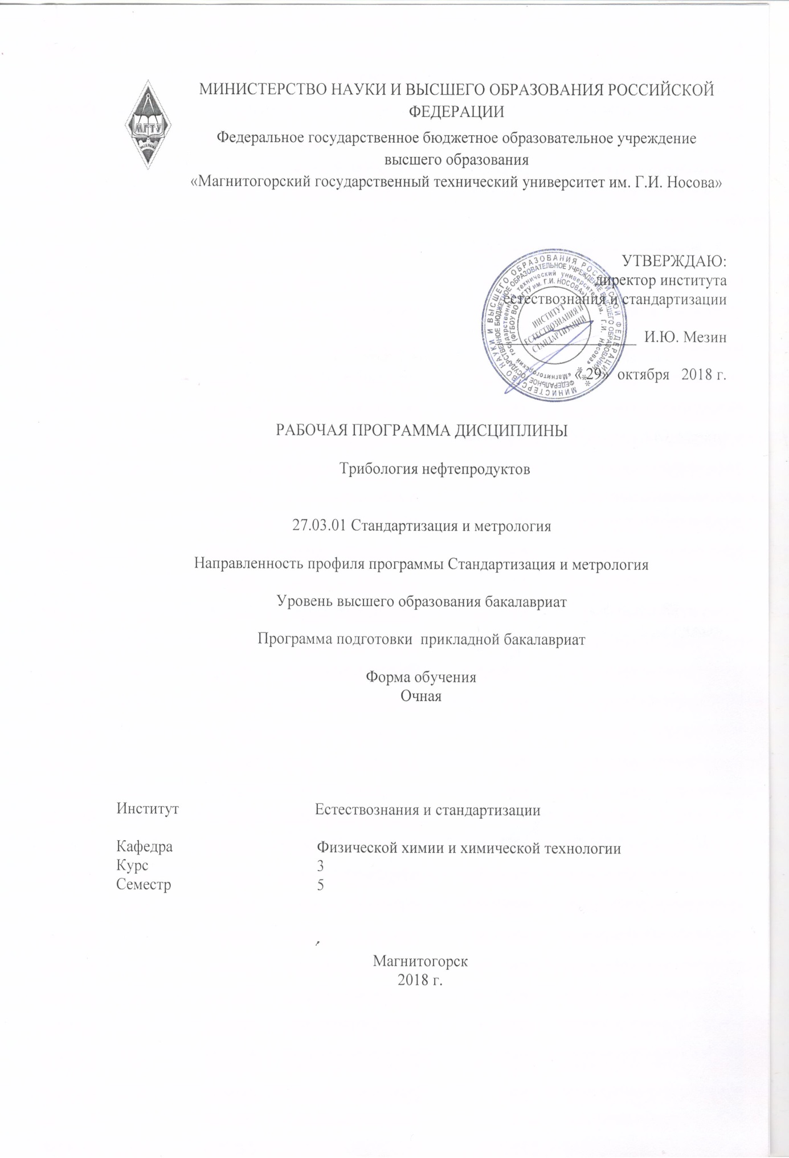

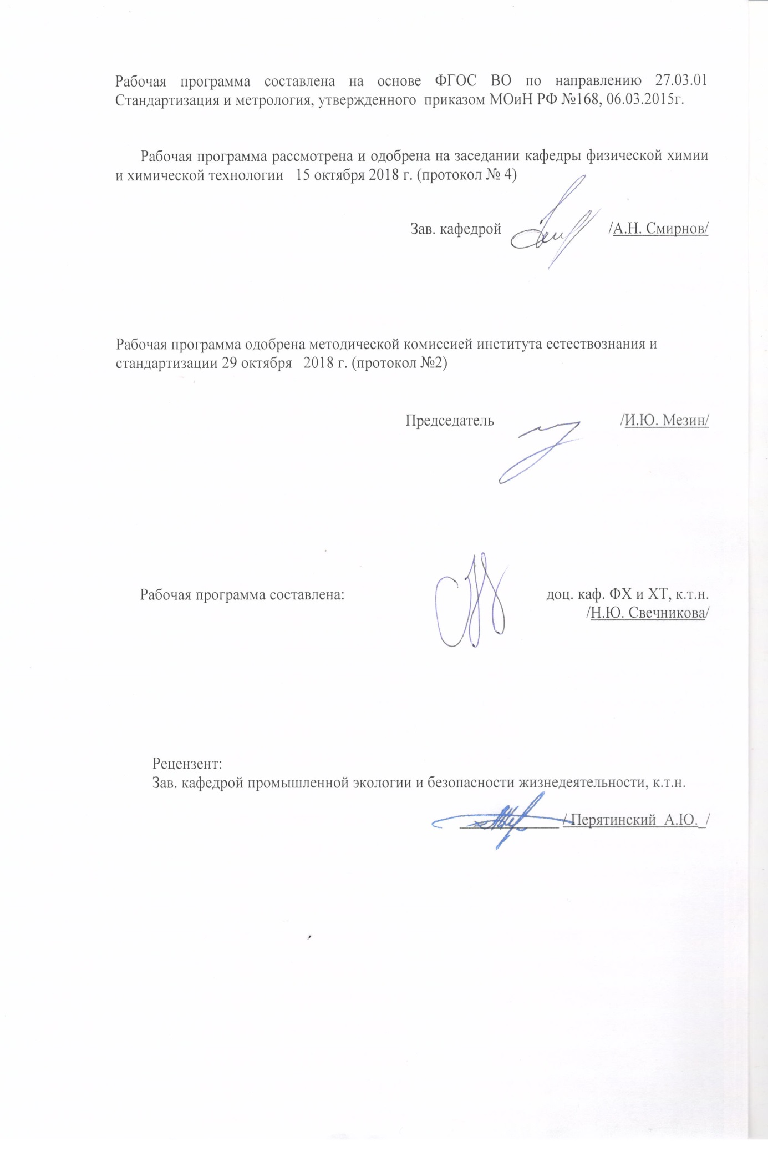

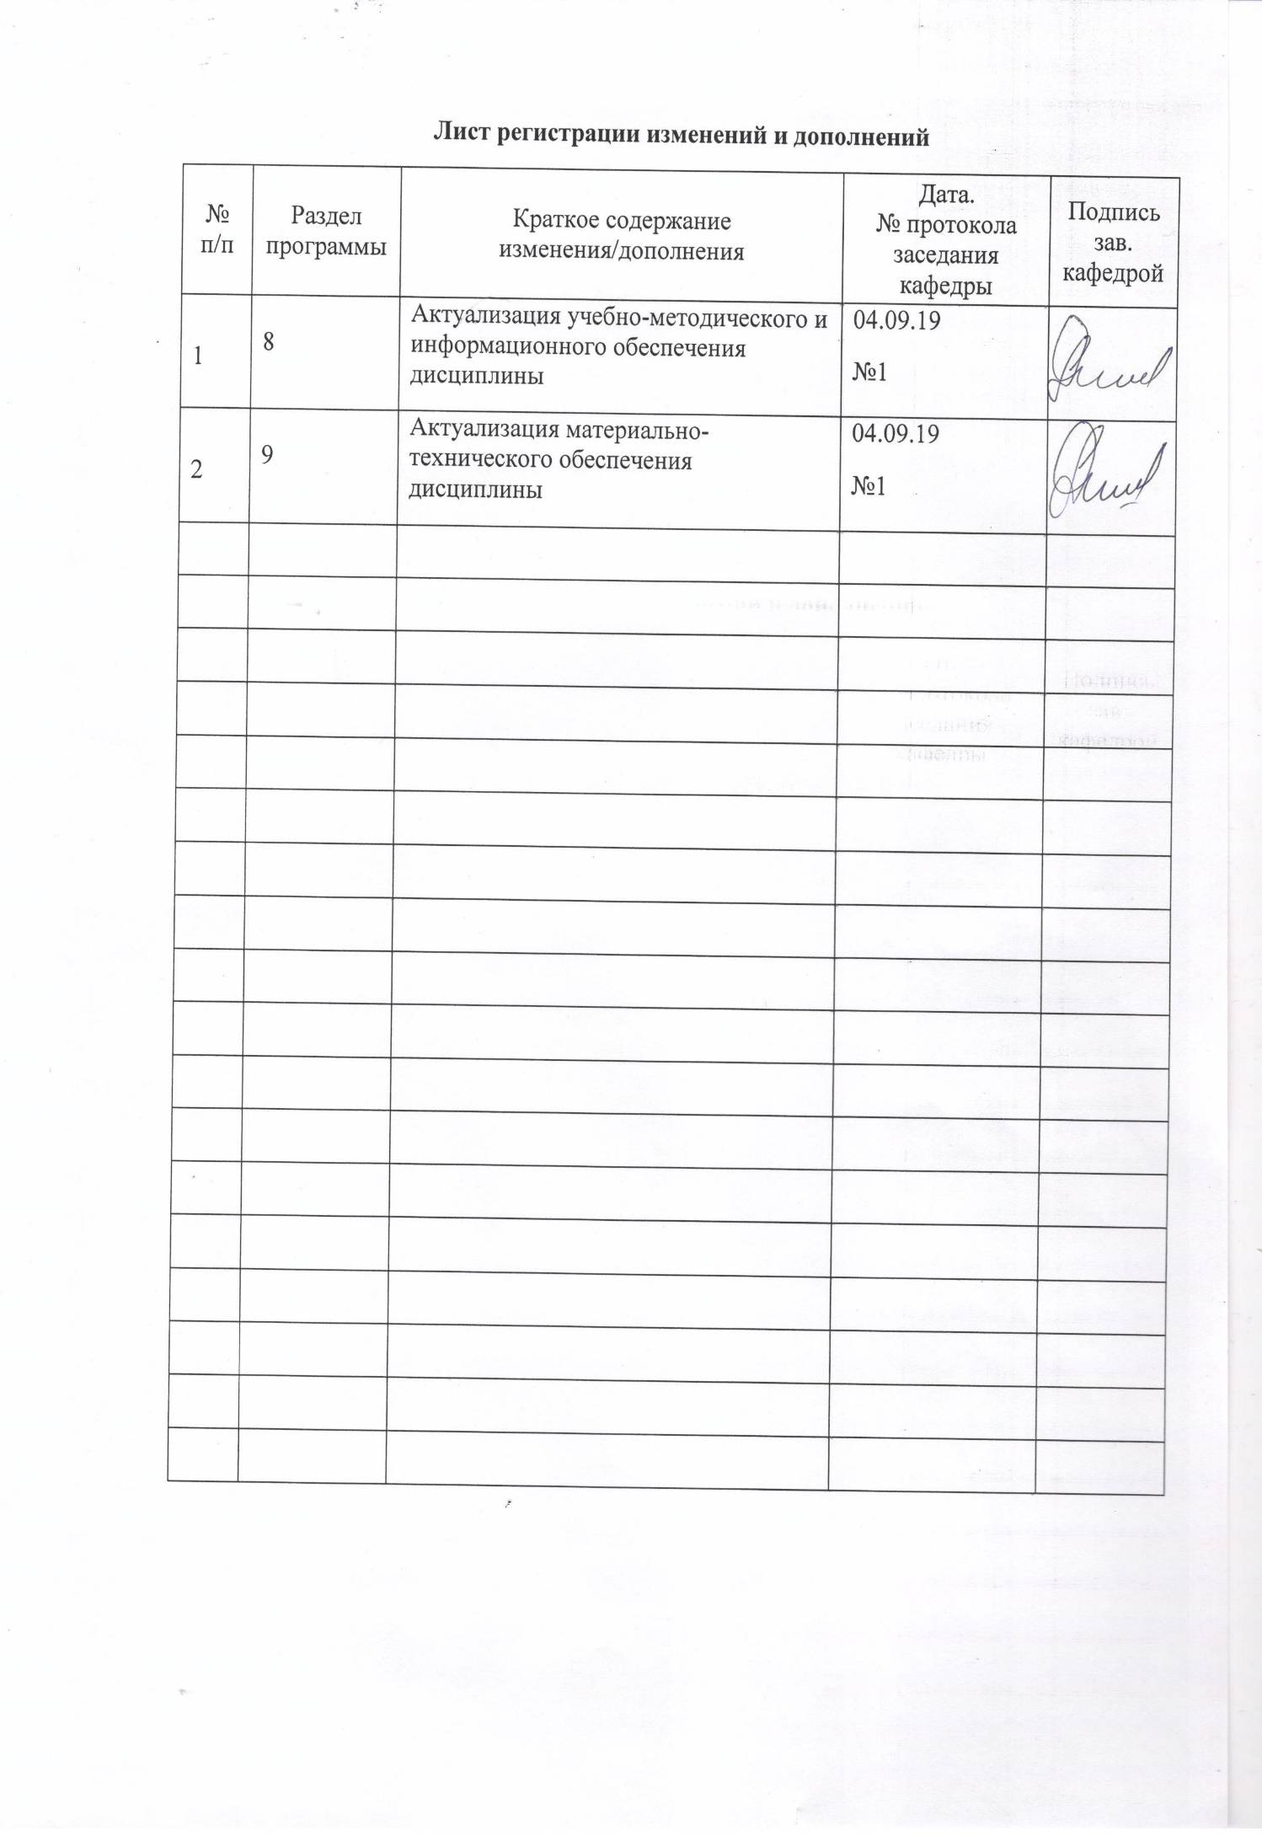

1 Цели освоения дисциплины

Целями освоения дисциплины «Трибология нефтепродуктов» являются:

-дать студентам знанияв области формирования качественных показателей продуктов нефтехимии и нефтепереработки и требований к качеству исходного сырья;

-изучить эксплуатационные свойства продуктов нефтехимии и нефтепереработки;

- освоить методы изучения физико-химических и эксплуатационных свойств продуктов нефтехимии и нефтепереработки;

# **2 Место дисциплины в структуре образовательной программы подготовки бакалавра**

дисциплина «Трибология нефтепродуктов» входит в вариативную часть блока 1 образовательной программы.

Для изучения дисциплины «Трибология нефтепродуктов» необходимы знания (умения, навыки), сформированные в результате изучения таких дисциплин как:

Б1.Б.15 Физические основы измерений и эталоны

Б1.В.ДВ.03.01. «Физическая химия процессов производств»

# Знания умения и навыки, полученные при изучении данной дисциплины, будут необходимы при выполнении выпускной квалификационной работы.

# **3 Компетенции обучающегося, формируемые в результате освоения дисциплины и планируемые результаты обучения**

В результате освоения дисциплины «Трибология нефтепродуктов» обучающийся должен обладать следующими компетенциями:

| Структурный элемент  компетенции | Уровень освоения компетенций |
| --- | --- |
| **ПК-3 способностью выполнять работы по метрологическому обеспечению и техническому контролю, использовать современные методы измерений, контроля, испытаний и управления качеством** | |
| Знать | важнейшие трибологические свойства топлив и смазочных материалов перечень основных видов топлив и смазочных материалов  основные качественные показатели топлив и смазочных материалов |
| Уметь | оценить эксплуатационные свойства топлив и смазочных материалов |
| Владеть | методиками определения основных качественных показателей топлив и смазочных материалов  навыками обработки экспериментальных данных и оформления результатов испытаний топлив и смазочных материалов |

4 Структура и содержание дисциплины (модуля)

Общая трудоемкость дисциплины составляет _3_ зачетных единиц _108__акад. часов, в том числе:

- контактная работа – _55,9__ акад. часов:

– аудиторная – __54___ акад. часов;

– внеаудиторная – ___1,9__ акад. часов

– самостоятельная работа – __52,1___ акад. часов;

|  |  |  |  |  |  |  |  |  |
| --- | --- | --- | --- | --- | --- | --- | --- | --- |
| Раздел  дисциплины | Семестр | Аудиторная  контактная работа  (в акад. часах) | | | Самостоятельная работа (в акад. часах) | Вид самостоятельной  работы | Форма текущего контроля успеваемости и  промежуточной аттестации | Код и структурный  элемент  компетенции |
| лекции | лаборат.  занятия | практ.  раб. |
| 1 | 2 | 3 | 4 | 5 | 6 | 7 | 8 | 9 |
| Основы трибологии нефтепродуктов.  Эксплуатационные свойства топлив | 5 | 6 | - | - | 2,1 | работа с библиографическим материалами | устный опрос | ПК-3  з |
| Классификация смазочных масел, их состав. Эксплуатационные свойства масел | 5 | 6 | 2 | - | 10 | Подготовка к лабораторному занятию №1, работа с библиографическим материалами | Лабораторная работа №1, устный опрос | ПК-3  зув |
| Масла для поршневых и реактивных двигателей | 5 | 6 | 4/2И | - | 10 | Подготовка к лабораторному занятию №2, работа с библиографическим материалами | Лабораторная работа №2 устный опрос | ПК-3  зув |
| Трансмиссионные масла. Масла прочего назначения. Ра-циональное приме-нение смазочных масел в технике | 5 | 6 | 4/2И | - | 10 | Подготовка к лабораторному занятию №3, работа с библиографическим материалами | Лабораторная работа №3 устный опрос | ПК-3  зув |
| Назначение и классификация пластичных смазок. Требования к качеству смазок. | 5 | 6 | 4/2И | - | 10 | Подготовка к лабораторному занятию №4, работа с библиографическим материалами | Лабораторная работа №4 устный опрос | ПК-3  зув |
| Антифрикционные смазки, их эксплуа-тационные свойства. Физико-химические основы их действия. | 5 | 6 | 4/2И | - | 10 | Подготовка к лабораторному занятию №4, работа с библиографическим материалами | Лабораторная работа №4 устный опрос | ПК-3  зув |
| Итого по дисциплине | 5 | 36 | 18/8И | - | 52,1 |  | Зачет | ПК-3  зув |

**5 Образовательные технологии и информационные технологии**

Образовательные технологии – это целостная модель образовательного процесса, системно определяющая структуру и содержание деятельности обеих сторон этого процесса (преподавателя и студента), имеющая целью достижение планируемых результатов с поправкой на индивидуальные особенности его участников. Технологичность учебного процесса состоит в том, чтобы сделать учебный процесс полностью управляемым.

Основными признаками образовательной технологии в ее современном понимании являются:

– детальное описание образовательных целей;

– поэтапное описание (проектирование) способов достижения заданных результатов-целей;

– использование обратной связи с целью корректировки образовательного процесса;

– гарантированность достигаемых результатов;

– воспроизводимость образовательного процесса вне зависимости от мастерства преподавателя;

– оптимальность затрачиваемых ресурсов и усилий.

Реализация компетентностного подхода предусматривает использование в учебном процессе активных и интерактивных форм проведения занятий в сочетании с внеаудиторной работой с целью формирования и развития профессиональных навыков 1. **Традиционные образовательные технологии** ориентируются на организацию образовательного процесса, предполагающую прямую трансляцию знаний от преподавателя к студенту (преимущественно на основе объяснительно-иллюстративных методов обучения). Учебная деятельность студента носит в таких условиях, как правило, репродуктивный характер.

**Формы учебных занятий с использованием традиционных технологий:**

Информационная лекция – последовательное изложение материала в дисциплинарной логике, осуществляемое преимущественно вербальными средствами (монолог преподавателя). Семинар – беседа преподавателя и студентов, обсуждение заранее подготовленных сообщений по каждому вопросу плана занятия с единым для всех перечнем рекомендуемой обязательной и дополнительной литературы.

Лабораторная работа – организация учебной работы с реальными материальными и информационными объектами, экспериментальная работа с аналоговыми моделями реальных объектов.

# **6 Учебно-методическое обеспечение самостоятельной работы обучающихся**

По дисциплине Трибология нефтепродуктов предусмотрена аудиторная и внеаудиторная самостоятельная работа обучающихся.

Аудиторная самостоятельная работа студентов предполагает выполнение лабораторных работ на лабораторных занятиях. Внеаудиторная самостоятельная работа обучающихся осуществляется в виде изучения литературы по соответствующему разделу с проработкой материала и сдачи лабораторных работ.

Перечень лабораторных работ по дисциплине «Трибология нефтепродуктов».

**Лабораторная работа № 1**Определение фракционного состава нефтепродуктов

**Лабораторная работа №2** Определение вязкости нефтепродуктов

**Лабораторная работа № 3** Определение температуры вспышки в закрытом и открытом тигле

**Лабораторная работа № 4** Определение температуры каплепадения пластичных смазок

**Вопросы для зачета «Трибология нефтепродуктов»**

1. Основы трибологии нефтепродуктов.
2. Углеводородный состав нефти и его роль в формировании качественных товарных продуктов.
3. Неуглеводородные соединения в нефти и их влияние на качество получаемых нефтепродуктов.
4. Технологическая классификация нефтей по ГОСТ-51858-2002.
5. Классификация смазочных масел, их состав. Основные требования к эксплуатационным свойствам масел.
6. Антиокислительные, моющие, противопенные свойства смазочных масел.
7. Характеристика масел для поршневых и реактивных двигателей. Вязкостно-температурные и антиокислительные свойства масел.
8. Система смазки реактивных двигателей и газовых турбин. Требования к качеству масел. Влияние различных факторов на свойства масел.
9. Современные и перспективные масла для реактивных двигателей. Методы повышения качественных показателей и эксплуатационных свойств масел.
10. Эксплуатационные свойства трансмиссионных масел. Требования к качеству масел.
11. Вязкостно-температурные свойства трансмиссионных масел. Влияние температурных условий на эффективность использования масел.
12. Требования к качеству индустриальных масел и масел специального назначения. Их эксплуатационные характеристики. Изменение качества масел в процессе работы.
13. Основные пути эффективного и экономичного использования масел.
14. Состав и коллоидная структура пластичных смазок.
15. Назначение и классификация пластичных смазок. Требования к качеству смазок.
16. Основные свойства пластичных смазок и влияние на них окисления и рН среды, высоких температур.
17. Направления улучшения качества смазок и технология их приготовления.
18. Антифрикционные смазки, их эксплуатационные свойства. Физико-химические основы их действия.
19. классификация консервационных смазок. Физико-химические основы их защитного действия.
20. Характеристика антифрикционных смазок. Регулирование и улучшение смазочной способности за счёт присадок и наполнителей.
21. Физико-химические основы герметизирующей способности уплотнительных смазок. Современные уплотнительные смазки.
22. Основные направления улучшения герметизирующей способности за счёт наполнителей.
23. Состав пусковых жидкостей и эффективность их действия при использовании.
24. Состав охлаждающих жидкостей и влияние их на эксплуатацию двигателей. Основные направления улучшения свойств охлаждающих жидкостей.
25. Характеристика жидкостей для гидравлических систем, Требования к их качеству при работе при низких температурах.
26. Тормозные жидкости, их эксплуатационные свойства. Требования к качеству тормозных жидкостей.

# **7 Оценочные средства для проведения промежуточной аттестации**

**а) Планируемые результаты обучения и оценочные средства для проведения промежуточной аттестации:**

| Структурный элемент  компетенции | Планируемые результаты обучения | Оценочные средства |
| --- | --- | --- |
| **ПК-3 использовать современные методы измерений, контроля, испытаний и управления качеством** | | |
| Знать | важнейшие трибологические свойства топлив и смазочных материалов перечень основных видов топлив и смазочных материалов  основные качественные показатели топлив и смазочных материалов | **Вопросы для зачета**   1. Основы трибологии нефтепродуктов. 2. Углеводородный состав нефти и его роль в формировании качественных товарных продуктов. 3. Неуглеводородные соединения в нефти и их влияние на качество получаемых нефтепродуктов. 4. Технологическая классификация нефтей по ГОСТ-51858-2002. 5. Классификация смазочных масел, их состав. Основные требования к эксплуатационным свойствам масел. 6. Антиокислительные, моющие, противопенные свойства смазочных масел. 7. Характеристика масел для поршневых и реактивных двигателей. Вязкостно-температурные и антиокислительные свойства масел. 8. Система смазки реактивных двигателей и газовых турбин. Требования к качеству масел. Влияние различных факторов на свойства масел. 9. Современные и перспективные масла для реактивных двигателей. Методы повышения качественных показателей и эксплуатационных свойств масел. 10. Эксплуатационные свойства трансмиссионных масел. Требования к качеству масел. 11. Вязкостно-температурные свойства трансмиссионных масел. Влияние температурных условий на эффективность использования масел. 12. Требования к качеству индустриальных масел и масел специального назначения. Их эксплуатационные характеристики. Изменение качества масел в процессе работы. 13. Основные пути эффективного и экономичного использования масел. 14. Состав и коллоидная структура пластичных смазок. 15. Назначение и классификация пластичных смазок. Требования к качеству смазок. 16. Основные свойства пластичных смазок и влияние на них окисления и рН среды, высоких температур. 17. Направления улучшения качества смазок и технология их приготовления. 18. Антифрикционные смазки, их эксплуатационные свойства. Физико-химические основы их действия. 19. классификация консервационных смазок. Физико-химические основы их защитного действия. 20. Характеристика антифрикционных смазок. Регулирование и улучшение смазочной способности за счёт присадок и наполнителей. 21. Физико-химические основы герметизирующей способности уплотнительных смазок. Современные уплотнительные смазки. 22. Основные направления улучшения герметизирующей способности за счёт наполнителей. 23. Состав пусковых жидкостей и эффективность их действия при использовании. 24. Состав охлаждающих жидкостей и влияние их на эксплуатацию двигателей. Основные направления улучшения свойств охлаждающих жидкостей. 25. Характеристика жидкостей для гидравлических систем, Требования к их качеству при работе при низких температурах. 26. Тормозные жидкости, их эксплуатационные свойства. Требования к качеству тормозных жидкостей. |
| Уметь | оценить эксплуатационные свойства топлив и смазочных материалов | **Лабораторная работа № 1** Определение фракционного состава нефтепродуктов |
| Владеть | методиками определения основных качественных показателей топлив и смазочных материалов  навыками обработки экспериментальных данных и оформления результатов испытаний топлив и смазочных материалов | **Лабораторная работа №2** Определение вязкости нефтепродуктов  **Лабораторная работа № 3** Определение температуры вспышки в закрытом и открытом тигле  **Лабораторная работа № 4** Определение температуры каплепадения пластичных смазок |

**б) Порядок проведения промежуточной аттестации, показатели и критерии оценивания:**

Промежуточная аттестация по дисциплине включает теоретические вопросы, позволяющие оценить уровень усвоения обучающимися знаний, и практические задания, выявляющие степень сформированности умений и владений, проводится в форме:

- выполнения и защиты лабораторных работ;

- **зачета.**

Выполнение лабораторных работ проводится вучебных аудиториях для проведения лабораторных работ по дисциплине «Химмотология» под руководством преподавателя, расчет и подготовка к сдаче лабораторной работы осуществляется обучающимся самостоятельно.

Критерии оценивания лабораторных работ: **«зачтено», «не зачтено».**

**8 Учебно-методическое и информационное обеспечение дисциплины**

а) Основная **литература:**

1. Мышкин, Н.К. Трение, смазка, износ. Физические основы и технические приложения трибологии [Электронный ресурс]: учебное пособие / Н.К. Мышкин, М.И. Петроковец. — Электрон. дан. — Москва : Физматлит, 2007. — 368 с. — Режим доступа: <https://e.lanbook.com/book/47555> — Загл. с экрана.
2. Свечникова, Н. Ю. Химическая технология топлива : учебно-методическое пособие / Н. Ю. Свечникова, С. В. Юдина, Т. Г. Волощук ; МГТУ. - Магнитогорск : МГТУ, 2018. - 1 электрон. опт. диск (CD-ROM). - Загл. с титул. экрана. - URL: <https://magtu.informsystema.ru/uploader/fileUpload?name=3597.pdf&show=dcatalogues/1/1524387/3597.pdf&view=true> (дата обращения: 04.10.2019). - Макрообъект. - Текст : электронный. - Сведения доступны также на CD-ROM.

**б) Дополнительная литература:**

1. Петухов, В. Н. Химмотология. Конспект лекций : учебное пособие. Ч. I / В. Н. Петухов, Н. Ю. Свечникова ; МГТУ. - Магнитогорск, 2012. - 72 с. : ил., граф., схемы, табл. - URL: <https://magtu.informsystema.ru/uploader/fileUpload?name=47.pdf&show=dcatalogues/1/1097968/47.pdf&view=true> (дата обращения: 04.10.2019). - Макрообъект. - Текст : электронный. - Имеется печатный аналог.

2. Пучков Л.А. Углеэнергетический комплекс будущего. [Электронный ресурс] / Л.А. Пучков, Б.М. Воробьев, Ю.Ф. Васючков. — Электрон. дан. — М. : Горная книга, 2007. — 245 с. — Режим доступа: <http://e.lanbook.com/book/3222>. — Загл. с экрана.

3. Волощук, Т. Г. Технологические схемы цехов улавливания и переработки коксохимических производств : учебное пособие / Т. Г. Волощук ; МГТУ. - [2-е изд., подгот. по печ. изд. 2016 г.]. - Магнитогорск : МГТУ, 2017. - 1 электрон. опт. диск (CD-ROM). - Загл. с титул. экрана. - URL: <https://magtu.informsystema.ru/uploader/fileUpload?name=3366.pdf&show=dcatalogues/1/1139123/3366.pdf&view=true> (дата обращения: 04.10.2019). - Макрообъект. - Текст : электронный. - Сведения доступны также на CD-ROM.

4. Крылова, С. А. Введение в анализ и синтез химико-технологических систем : учебное пособие / С. А. Крылова ; МГТУ. - Магнитогорск : МГТУ, 2016. - 1 электрон. опт. диск (CD-ROM). - Загл. с титул. экрана. - URL: <https://magtu.informsystema.ru/uploader/fileUpload?name=25.pdf&show=dcatalogues/1/1131464/25.pdf&view=true> (дата обращения: 04.10.2019). - Макрообъект. - Текст : электронный. - Сведения доступны также на CD-ROM.

5. Химия твердого топлива. [Текст]: научный журнал. М: «Наука» - ISSN 71052 0023-1177 Сп. № 1 № 28 27.02.04

в) **Методические указания:**

1. Свечникова, Н. Ю. Химическая технология топлива : учебно-методическое пособие / Н. Ю. Свечникова, С. В. Юдина, Т. Г. Волощук ; МГТУ. - Магнитогорск : МГТУ, 2018. - 1 электрон. опт. диск (CD-ROM). - Загл. с титул. экрана. - URL: <https://magtu.informsystema.ru/uploader/fileUpload?name=3597.pdf&show=dcatalogues/1/1524387/3597.pdf&view=true> (дата обращения: 04.10.2019). - Макрообъект. - Текст : электронный. - Сведения доступны также на CD-ROM.
2. Петухов, В. Н. Оценка эксплуатационных свойств товарных дизельных топлив : учебное пособие / В. Н. Петухов, Н. Ю. Свечникова ; МГТУ. - Магнитогорск : МГТУ, 2015. - 50 с. : ил., табл., схемы. - URL: <https://magtu.informsystema.ru/uploader/fileUpload?name=1142.pdf&show=dcatalogues/1/1120729/1142.pdf&view=true> (дата обращения: 04.10.2019). - Макрообъект. - Текст : электронный. - Имеется печатный аналог.

г) **Программное обеспечение:**

|  |  |  |
| --- | --- | --- |
| Наименование ПО | № договора | Срок действия лицензии |
| MS Windows 7 | Д—1227 от 08.10.2018  Д-757-17 от 27.06.2017 | 11.10.2021  27.07.2018 |
| MS Office 2007 | №135 от 17.09.2007 | бессрочно |
| Kaspersky Endpoint  Security для бизнеса – Стандартный | Д-300-18 от 21.03.2018  Д-1347-17 от 20.12.2017  Д-1481-16 от 25.11.2006 | 28.01.2020  21.03.2018  25.12.2017 |
| 7Zip | Свободно  распространяемое | бессрочно |

**Интернет-ресурсы:**

1. Международная справочная система «Полпред» [polpred.com](https://polpred.com) отрасль «Образование, наука».- URL: http://education. polpred.com/.   
2. Национальная информационно-аналитическая система – Российский индекс научного цитирования (РИНЦ). - URL:<http://elibrary.ru/>project_risc.asp/   
3. Поисковая система Академия Google (Google Scholar). - URL: <http://scholar.google.ru/>  
4. Информационная система – Единоеокно доступа к информационным ресурсам. - URL: <http://window.edu.ru/>   
5. Федеральное государственное бюджетное учреждение «Федеральный институт промышленной собственности». – Режим доступа:.  <http://www1.fips.ru/>

9. Материально-техническое обеспечение дисциплины (модуля)

| Тип и название аудитории | Оснащение аудитории |
| --- | --- |
| Учебная аудитория для проведения занятий лекционного типа | Доска, мультимедийный проектор, экран |
| Учебная аудитория для проведения лабораторных работ по дисциплине | Оборудование и реактивы для выполнения лабораторных работ: колбонагреватели электрические, холодильники, термометры, плитки электрические, сушильный шкаф, набор ареометров, установки для определения вязкости нефтепродуктов, температуры вспышки нефтепродуктов, фракционирования нефтепродуктов, полукоксования ТГИ, газового анализа; аналитические электронные весы, титриметрические установки |
| Испытательная лаборатория нефтепродуктов ФГБОУ ВО «МГТУ» | Сертифицированные установки для определения, коэффициента фильтруемости, испытания товарной продукции на медной пластинке, определения фракционного состава, хроматографического определения бензола, определения октанового числа, определения цетанового числа, определения цвета на колориметре ЦНТ в лаборатории нефтепродуктов.  установка УИТ-85М для определения октанового числа бензина, установка ИДТ-90 для определения цетанового числа дизельного топлива |
| Лаборатория аналитической химии. | **Хроматографический комплекс Хроматэк «Кристалл 5000».** Иономер унив. ЭВ-74, рН-метр рН-150М рН-метр Эксперт-рН, Колориметр ф/эл. однол. КФО-УХЛ 4.2, Кондуктометр К-1-4, Мешалка магнитная ПЭ-6110 с подогревом, Спектрофотометр ПЭ-5300 ВИ, Термостатд/терм.вискозим. нефт. по ГОСТ 33-2000, Титратор АТП-02 автоматический, Титратор лабораторный высокочастотный ТВ-6Л1, Аппарат АРНП-ПХП , Центрифуга лабораторная ОПн-8, Весы ВЛР-200(лабораторные) равнопл., Весы электронные ВК-300, Аквадистиллятор ДЭ-4. |
| Учебные аудитории для самостоятельной работы: компьютерные классы; читальные залы библиотеки ФГБОУ МГТУ | Персональные компьютеры с пакетом MS Office, выходом в Интернет и с доступом в электронную информационно-образовательную среду университета |
| Помещения для хранения и профилактического обслуживания учебного оборудования | Стеллажи для хранения учебного оборудования  Инструменты для ремонта лабораторного оборудования |